Godz. 14⁰⁰ Msza św. polowa z obrzędem poświęcenia jeźdźców i koni  W PROGRAMIE:  - Ogłoszenie wyników konkursów  „Żywot konia na Kociewiu”,  - Pokaz jazdy konnej i tresury  „STAJNIA PANCHO”  - Zawody w powożeniu zaprzęgami konnymi  im. K. Argasińskiego  - W trakcie występy zespołu „Wściekłe psy”,  koncert dziecięcej orkiestry dętej  przejażdżki konne, kuchnia regionalna,  wernisaż prac  Od godz. 19⁰⁰ Zabawa taneczna | „Nie sztuką jest kochać konie,  sztuką jest sprawić by konie pokochały Ciebie"  Już po raz ósmy zapraszamy  2 maja 2010  do Huty Kalnej  na uroczystości obchodów  DNIA KONIA

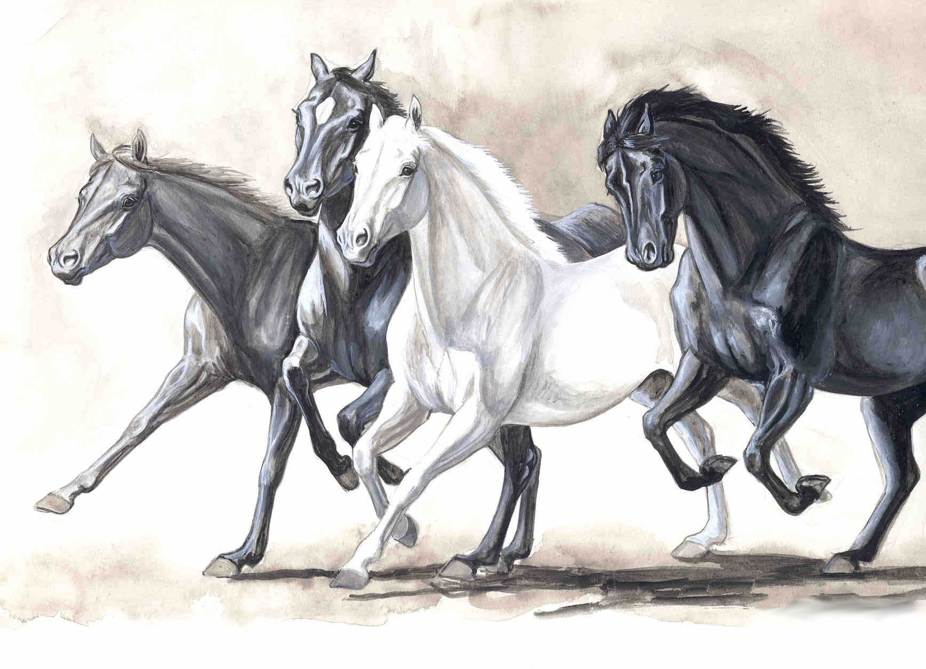

Zaproszenie

